河源市光伏发电产业发展规划（2022-2025年）

目 录
前 言 ４
一、 发展基础及趋势 ５
（一） 发展基础 ５
（二） 存在问题 ６
（三） 发展趋势 ６
二、 发展形势分析 ９
（一） 光伏资源分析 ９
（二） 土地资源分析 １０
（三） 电力系统分析 １３
（四） 电网消纳分析 １９
三、 总体要求 ２９
（一） 指导思想 ２９
（二） 发展原则 ３０
（三） 发展目标 ３１
四、 主要任务 ３２
（一） 因地制宜推进集中式光伏开发 ３２
（二） 积极稳妥推进分布式光伏开发 ３５
五、 投资与建设用地规模匡算 ３６
（一） 集中式光伏投资与建设用地规模 ３６
（二） 分布式光伏投资规模 ４２
六、 环境影响分析 ４３
七、 建立光伏发电竞争性配置机制 ４４
（一） 竞争性配置范围 ４４
（二） 竞争性配置原则 ４４
（三） 竞争性配置方式 ４５
（四） 竞争性配置方案 ４５
（五） 竞争性配置管理 ４６
八、 保障措施 ４６
（一） 加强政府统筹引导 ４６
（二） 强化光伏发电项目管理 ４７
（三） 提升新能源消纳能力 ４７

前 言

2022年6月，国家发展改革委、国家能源局等9部门联合印发了《“十四五”可再生能源发展规划》，规划围绕2030年我国风电、太阳能发电总装机容量达到12亿千瓦以上的目标，对可再生能源发展提出了新任务、新要求。在“双碳”战略支撑下，国内可再生能源进入大规模跃进式发展新阶段。在供给端，可再生能源新增装机占比将进一步提高；在消费端，可再生能源由增量补充转为增量主体，在能源消费中的占比快速提升；在行业成长驱动力上，可再生能源将由政策驱动发展转为市场驱动发展；在行业发展质量上，将兼顾规模开发、市场消纳、电力稳定可靠三方面，逐步成长为支撑经济社会发展的主力能源。
河源市为太阳能资源丰富区，日照时间在全省处于中上水平，具有良好的可利用太阳能资源。为充分发挥河源市光伏资源优势，进一步规范光伏发电开发建设，促进光伏发电产业健康有序发展，实施可再生能源替代行动，推进能源革命和构建清洁低碳、安全高效能源体系，助力实现碳达峰、碳中和目标，根据《广东省发展改革委关于规范集中式光伏发电项目管理有关事项的通知》（粤发改能源函〔2022〕510号）、《河源市国民经济和社会发展第十四个五年规划纲要》《河源市能源发展“十四五”规划》等文件，编制本规划。

一、发展基础及趋势

（一）发展基础
自碳达峰、碳中和目标提出以来，河源市光伏发电产业快速发展，装机规模、利用水平迈上新台阶，为光伏发电产业进一步高质量发展奠定了坚实基础。截至2022年6月，河源市已投产光伏电站装机602.5MW，占发电总装机的11.65%。其中：地面集中式光伏电站装机460.1MW、分布式光伏电站装机142.4MW。河源市已投产光伏电站装机容量如下表：

表1 河源市光伏电站装机容量汇总表

单位：MW
序号 | 电站名称 | 县区 | 装机容量
1 | 国华光伏电站 | 东源县 | 8.1
2 | 天华阳光光伏电站 | 东源县 | 100.0
3 | 老围村光伏电站 | 东源县 | 40.0
4 | 鹿塘光伏电站 | 紫金县 | 40.0
5 | 大湖一期光伏电站 | 连平县 | 22.0
6 | 百叟光伏电站 | 连平县 | 40.0
7 | 下洞光伏电站 | 连平县 | 10.0
8 | 美达光伏电站 | 东源县 | 100.0
9 | 石源光伏电站 | 连平县 | 100.0
10 | 分布式光伏电站 | 源城区 | 20.94
11 | 分布式光伏电站 | 东源县 | 37.40
12 | 分布式光伏电站 | 紫金县 | 19.26
13 | 分布式光伏电站 | 龙川县 | 42.69
14 | 分布式光伏电站 | 和平县 | 13.19
15 | 分布式光伏电站 | 连平县 | 8.88
 | 汇总 |  | 602.5

（二）存在问题
河源市光伏发电已进入快速发展阶段，光伏发电项目备案规模急剧增长，2020—2021年集中式光伏发电项目备案近9000MW，与每年实际开工和新增并网规模差距巨大，并出现如下问题。一是光伏发电资源无序开发。光伏开发企业各自为战，存在多家企业争抢同一土地资源的现象，造成无序竞争，开发成本增大，影响整个光伏发电产业的健康发展。二是光伏发电项目进展缓慢。集中式光伏发电项目采取备案制，项目立项较为容易，部分项目由于土地租赁、升压站建设用地手续不齐等问题，错过了项目开发的良好周期，造成大量的土地资源和前期费用的浪费，导致项目备案后进展缓慢，长期不能动工。三是电网消纳能力结构性缺陷。传统电网建设考虑的是用电需求，河源市电网主要用电负荷分布在南部，形成电网“南强北弱”的现状，而大量的集中式光伏发电项目落点在河源市北部区域，按现有光伏发电项目备案情况来看，新能源上送需求远超电网消纳能力。

（三）发展趋势

1.光伏电站应用与产业融合发展
随着光伏电站的大规模建设，优质的电站建设土地资源逐渐稀缺，电站综合收益需要提高，光伏电站将出现与第一产业融合的趋势。根据目前发展形式来看，主要有以下方式：人造太阳多层高密度无土种植工厂，采用新型节能光源促进植物光合作用，采用多层叠加的立体植物提高土地的利用效率；光伏农业科技大棚，棚顶安装光伏电池或集热器，柔性透光，适合于某些农作物和经济作物生长，实现工业化和土地的高效产出；光伏与尾矿治理、废弃的采矿塌陷区循环经济建设和生态综合治理相结合，使得废弃土地得以实现生态环境的修复。
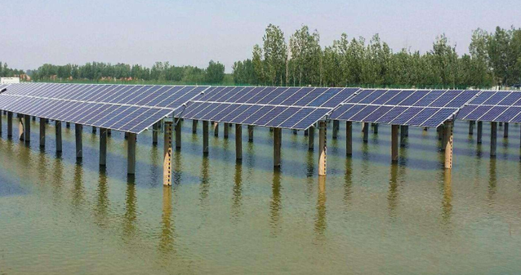 | 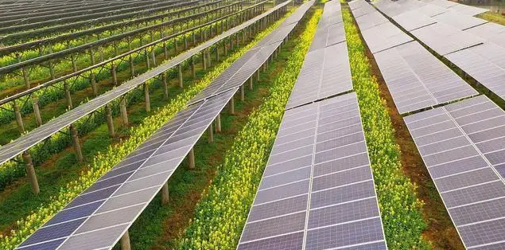
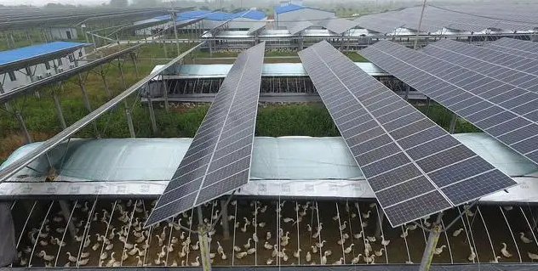 | 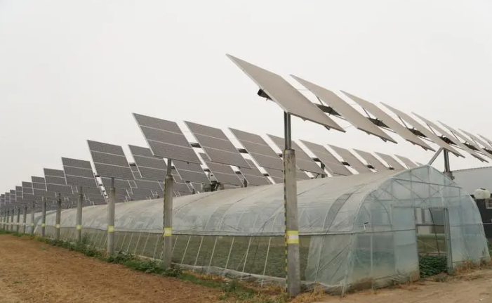
图1 各类型的农光互补项目

2.构建新能源占比逐渐提高的新型电力系统
在“双碳”目标下，可再生能源将进入大规模跃进式发展阶段。为响应国家号召，实现绿色发展，2021年3月，南方电网公司对外发布服务碳达峰、碳中和工作方案。方案提出，到2025年，将推动南方五省区新能源新增装机1亿千瓦，达到1.5亿千瓦；到2030年，推动南方五省区新能源再新增装机1亿千瓦，达到2.5亿千瓦；非化石能源装机占比由2020年的56％提升至65％，发电量占比从2020年的53％提升至61％。新能源大规模接入将降低电力系统的抗扰动能力，使系统惯量降低、调频能力下降，导致频率变化加快、波动幅度增大、频率越限风险增加。随着新能源大规模开发、高比例并网，其波动性和随机性特征对电力系统的功率平衡、抗冲击能力等提出新挑战。新能源占比逐渐提高的新型电力系统的建设将改善传统新能源电源波动性和间歇性特征，增强源网荷储的融合与灵活性，提升电网接入和消纳的安全性和可靠性，最终通过开展用能信息广泛采集、能效在线分析，实现源网荷储互动、多能协同互补、用能需求智能控制，构建新能源占比逐渐提高的新型电力系统。

3.打造光伏发电产业基地
河源市地形以山地、丘陵为主，其中山地占53%、丘陵占36%、谷地和平原占11%。河源有三大台地平原：灯塔盆地位于东源县中部、连平县东南部、和平县西南部，面积1941平方公里；川南盆地位于龙川县南部、东源县东北部，面积1000平方公里；源城盆地位于源城区及紫金县西北部，面积1230平方公里，河源的丘陵主要分布在三大盆地四周。通过目前集中式光伏项目备案信息分析，集中式光伏项目集中在灯塔盆地周边区域、和平县南部区域及龙川中南部。由于河源北部电网目前较为薄弱，随着河源北部区域光伏项目的陆续投产，将超出河源北部输电网的送出能力，影响新能源的送出与消纳。因此，随着光伏发电产业的发展，从消纳能力的需求以及接入系统方案经济性的考量，光伏发电项目通过汇集打包送出的需求将愈发迫切，最终在集中式光伏项目开发条件优越区域（灯塔盆地、和平南部区域、龙川中南部区域等区域）将逐步汇集成光伏基地，采用“点对网”专用线路接入电网或汇集升压到500kV电压等级送入广东电网的主干网络。
- 发展形势分析

（一）光伏资源分析
河源市年平均气温20.7℃，1月平均气温最低，为11.6℃；7月平均气温最高，达28.0℃。根据全市气象站50多年观测记录，全市极端最高气温为39.6℃，出现于1990年7月10日的龙川；极端最低气温为-5.4℃，出现于1963年1月15日的连平。高温日数呈增加趋势，低温日数呈减少趋势。河源年平均日照时数1687.0小时，日照最多的年份为2552.2小时，最少的年份为1179.8小时，空间分布上自南向北逐渐减少。全年中2—4月的日照时数相对较少，7月的日照时数为全年最多，平均为207.4小时。
根据GBT37526-2019《太阳能资源评估方法》，河源地区太阳能资源等级属于“丰富”，从资源利用的角度来讲，适合建设大型光伏电站工程。
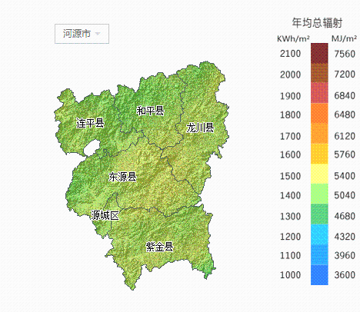
图2 河源市太阳能资源分布（单位：MJ/m²）

（二）土地资源分析
河源市位于广东省东北部，地处东江中上游，东靠梅州市，南接惠州市，西连韶关市，北邻江西省赣州市。下辖源城区、东源县、和平县、龙川县、紫金县、连平县,设有河源国家高新区、河源江东新区、灯塔盆地国家现代农业示范区，有95个乡镇、6个街道办事处，1251个村委会、190个社区居委会，全市面积1.57万平方公里，在广东省排名第四。
河源市处于粤东北山区与珠江三角洲平原地区的结合部，地形以山地、丘陵为主，其中山地占53%，丘陵占36%，谷地和平原占11%。全市山势分别向东江、新丰江倾斜，主要山脉有北西部九连山脉，斜贯中部的罗浮山脉及南东边缘的莲花山脉。东江、新丰江纵贯全境，山岭与盆地相间，在山间和东江边分布着冲积小平原和宽广的谷地。
《土地利用现状分类》（GB/T21010-2017）,采用一级、二级两个层次的分类体系，共分12个一级类，57个二级类，其中一级类包括耕地、园地、林地、草地、商服用地、工矿仓储用地、住宅用地、公共管理与公共服务用地、特殊用地、交通运输用地、水域及水利设施用地、其他土地。
根据《关于支持新产业新业态发展促进大众创业万众创新用地的意见》（国土资规〔2015〕5号）、《国家林业局关于光伏电站建设使用林地有关问题的通知》（林资发〔2015〕153号）等相关文件规定，结合河源市实际，符合现行集中式光伏电站用地政策的主要土地类型如下：

表2 适合建设集中式光伏电站的土地类型表
一级类 |  | 二级类 |  | 三大类 | 备注
类别编号 | 类别名称 | 类别编号 | 类别名称 | 三大类 | 备注
02 | 园地 | 023 | 其它园地 | 农用地 | 指种植桑树、橡胶、可可、咖啡、油棕、胡椒、药材等其它多年生作物的园地。
04 | 草地 | 043 | 其他草地 | 农用地 | 指树木郁闭度﹤0.1，表层为土质，生长草本植物为主，不用于畜牧业的草地。
11 | 水域及水利设施用地 | 114 | 坑塘水面 | 农用地 | 指人工开挖或天然形成的蓄水量<10万立方米的坑塘常水位岸线所围成的水面。
12 | 其他土地 | 121 | 空闲地 | 未利用地 | 指城镇、村庄、工矿内部尚未利用的土地。
12 | 其他土地 | 122 | 设施农用地 | 农用地 | 指直接用于经营性养殖的畜禽舍、工厂化作物栽培或水产养殖的生产设施用地及其相应附属用地，农村宅基地以外的晾晒场等农业设施用地。
12 | 其他土地 | 125 | 沼泽地 | 未利用地 | 主要指耕地中南方宽度≥1.0米、北方宽度≥2.0米的地坎。
12 | 其他土地 | 126 | 沙地 | 未利用地 | 指表层盐碱聚集，生长天然耐盐碱植物的土地。
12 | 其他土地 | 127 | 裸地 | 未利用地 | 指经常积水或渍水，一般生长沼生、湿生植物的土地。
根据土地调查结果，河源市符合集中式光伏电站用地政策的土地约44.3万亩，土地类型主要为其他草地（面积15.4万亩，占比34.69%）、其他园地（面积14.5万亩，占比32.83%）、坑塘水面（面积11.2万亩，占比25.26%）。
经调查研究河源市符合集中式光伏电站用地政策的土地按县（区）统计，东源县约12.1万亩，占比27.3%；龙川县约9.3万亩，占比20.9%；和平县约8.6万亩，占比19.4%；紫金县约5.5万亩，占比12.5%；连平县4.4万亩，占比9.9%；源城区约2.2万亩，占比5.0%；江东新区约2.2万亩，占比5.0%。如下表：

表3 各县（区）符合光伏电站用地政策土地汇总表
单位：亩
镇名 | 坑塘  水面 | 空闲地 | 裸土地 | 其他  草地 | 其他  园地 | 设施农  用地 | 沙地 | 沼泽地 | 土地  总面积
源城区 | 3851 | 21 | 972 | 13983 | 2442 | 873 | 0 | 0 | 22141
东源县 | 36444 | 66 | 3902 | 53079 | 24124 | 3333 | 0 | 0 | 120949
和平县 | 6262 | 8 | 4001 | 16932 | 57400 | 1109 | 53 | 6 | 85769
龙川县 | 26288 | 56 | 3333 | 23390 | 36860 | 1917 | 696 | 0 | 92539
紫金县 | 16092 | 21 | 3438 | 23643 | 9501 | 2708 | 13 | 13 | 55429
连平县 | 14404 | 48 | 1775 | 14579 | 10556 | 2354 | 0 | 0 | 43716
江东新区 | 8536 | 10 | 328 | 8014 | 4526 | 927 | 0 | 0 | 22342
合计 | 111878 | 230 | 17748 | 153619 | 145409 | 13221 | 761 | 19 | 442884

（三）电力系统分析

1.电力需求预测
河源市年总用电量、供电负荷预测结果详见下表。预计2025年、2030年，河源市最高供电负荷分别为2962MW、3875MW，“十四五”年均增长率为8.92%，“十五五”年均增长率为5.52%。

表4 河源市全社会电力电量需求预测表
单位：亿kW·h、MW、%、h
分区 | 项目 | 2021  （实绩） | 2022  （预测） | 2023  （预测） | 2024  （预测） | 2025  （预测） | 2030  （预测）
河源市 | 全社会用电量 | 117.1 | 114.5 | 139.1 | 150.6 | 161.4 | 213.2
河源市 | 增长率 | 16.6% | -2.2% | 21.4% | 8.3% | 7.2% | 5.73%
河源市 | 供电最高负荷 | 2185 | 2164 | 2571 | 2774 | 2962 | 3875
河源市 | 增长率 | 12.0% | -0.9% | 18.8% | 7.9% | 6.8% | 5.52%
河源市 | 最大负荷利用小时数 | 5288 | 5231 | 5343 | 5382 | 5385 | 5476
2.电源装机现状
截至2022年6月底，河源市电源装机总容量517.1万千瓦（含省调机组375.50万千瓦）。其中：水电装机容量126.31万千瓦（含省调机组55.50万千瓦、地调机组70.81万千瓦）、火电装机容量320万千瓦（省调机组）、光伏机组装机容量60.3万千瓦（地调机组）、风电机组装机容量9.90万千瓦（地调机组）、沼气发电机组0.66万千瓦（地调机组）。
目前河源市的电源装机以火电和水电为主，仅1座大型火电厂—源和电厂，总装机3200MW。其中：源和电厂一期2台600MW机组，采用220kV电压等级接入河源电网，二期2台1000MW机组，采用500kV电压等级接入上寨站。河源市已投产的电源装机容量如下表：

表5 河源电源装机容量汇总表
单位：MW、MWp
序号 | 电站名称 | 并网  区域 | 2020年 | 2021年 | 2022年
一 | 220kV以上水电电源 |  | 555 | 555 | 555
1 | 新丰江水电站 | 源城区 | 355 | 355 | 355
2 | 枫树坝水电站 | 龙川县 | 200 | 200 | 200
二 | 220kV及以上火电电源 |  | 1200 | 3200 | 3200
1 | 源和电厂一期 | 源城区 | 1200 | 1200 | 1200
1 | 源和电厂二期 | 源城区 | 0 | 2000 | 2000
三 | 110kV水电电源 |  | 203.6 | 203.6 | 203.6
1 | 风光电站 | 源城区 | 36 | 36 | 36
2 | 木京电站 | 东源县 | 30 | 30 | 30
3 | 蓝口富源电站 | 东源县 | 22.05 | 22.05 | 22.05
4 | 黄田电站 | 东源县 | 20 | 20 | 20
5 | 柳城电站 | 东源县 | 22.05 | 22.05 | 22.05
6 | 斗晏电站 | 龙川县 | 37.5 | 37.5 | 37.5
7 | 稔坑电站 | 龙川县 | 21 | 21 | 21
8 | 苏雷坝水电站 | 龙川县 | 15 | 15 | 15
四 | 35kV及以下水电电源 |  | 504.48 | 504.48 | 504.48
1 | 源城区合计 | 源城区 | 8.22 | 8.22 | 8.22
2 | 东源县合计 | 东源县 | 96.13 | 96.13 | 96.13
3 | 龙川县合计 | 龙川县 | 98.37 | 98.37 | 98.37
4 | 连平县合计 | 连平县 | 151.24 | 151.24 | 151.24
5 | 和平县合计 | 和平县 | 70.19 | 70.19 | 70.19
6 | 紫金县合计 | 紫金县 | 80.33 | 80.33 | 80.33
五 | 风电电源 |  | 99 | 99 | 99
1 | 蝉子顶风电场 | 东源县 | 49.5 | 49.5 | 49.5
2 | 山门前风电场 | 龙川县 | 49.5 | 49.5 | 49.5
六 | 光伏电站 |  | 339 | 379 | 602.5
1 | 国华光伏电站 | 东源县 | 8.1 | 8.1 | 8.1
2 | 天华阳光光伏电站 | 东源县 | 100 | 100 | 100
3 | 老围村光伏电站 | 东源县 | 40 | 40 | 40
4 | 鹿塘光伏电站 | 紫金县 | 0 | 40 | 40
5 | 大湖一期光伏电站 | 连平县 | 22 | 22 | 22
6 | 百叟光伏电站 | 连平县 | 40 | 40 | 40
7 | 下洞光伏电站 | 连平县 | 10 | 10 | 10
8 | 美达光伏电站 | 东源县 | 0 | 0 | 100
9 | 石源光伏电站 | 连平县 | 0 | 0 | 100
10 | 分布式光伏电站 |  | 118.9 | 118.9 | 142.4
七 | 余热发电 |  | 6.6 | 6.6 | 6.6
 | 汇总 |  | 2907.7 | 4947.7 | 5171.2

3.电网结构现状
河源500kV电网是广东电网粤东片网架，是粤东电力外送的北通道，目前通过敬上甲乙线双回、上渡甲乙线双回，共4回500kV线路与广东主网互联。
河源220kV电网基本上形成以500kV上寨站为供电中心的电网；与周边地区220kV电网联系较为紧密，目前通过枫兴线单回与梅州220kV电网联络，升仰甲乙线双回、仰联线单回、桥塘牵引线与惠州220kV电网联络，共5回220kV线路与区外220kV电网联络。
河源110kV电网以分片分区的方式供电，整个电网主要分成十二个片区，以220kV河源、联禾、方红、升平、热水、奎阁、塔岭、和平、龙川、霍山、九连山、越王山变电站为电源点供电。河源地区高压配电网接线形式多采用双侧电源不完全双回链，其中35kV电压等级存在部分采用单回辐射接线形式的站点，总体目标网架接线形式为链式结构。
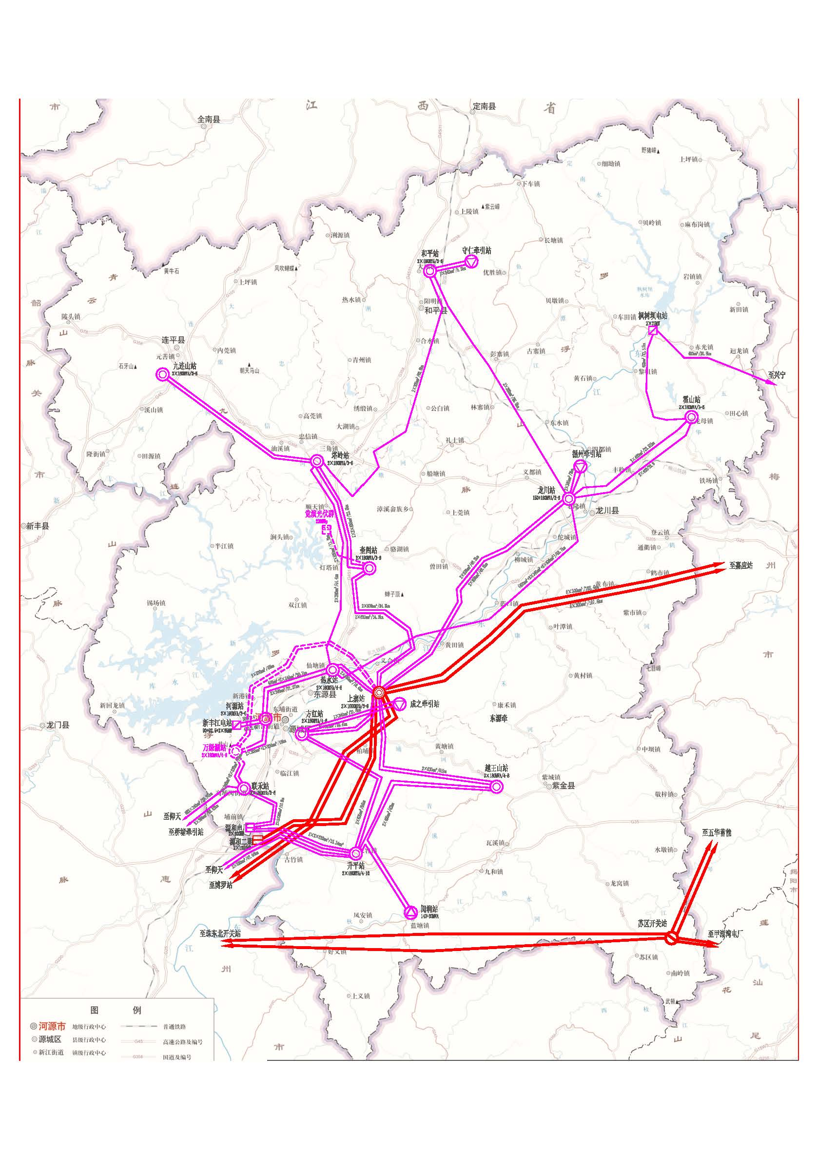
图3 河源市220kV及以上电网现状地理接线示意图
截至2022年6月，河源全网运行的35kV及以上公用变电站共有109座，主变198台，容量1236.5万千伏安，线路254回（含35kV以上用户线路），长度4528.38千米。其中：
（1）500kV公用变电站2座（含1座500kV开关站），主变2台，容量200万千伏安，线路10回（含用户线路），长度478.11千米。
（2）220kV公用变电站12座，主变26台，容量465万千伏安，线路47回（含用户线路），长度1176.52千米。
（3）110kV公用变电站63座，主变122台，容量531.1万千伏安；线路152回（含用户线路），长度2203.38千米；
（4）35kV公用变电站27座，主变48台，容量40.35万千伏安，线路45回（含用户线路），长度670.36千米。

4.电网结构短板
（1）河源北部片区220kV电网偏弱
500kV碧山投产后，河源南部存在上寨站及碧山站两个500kV站，且两个站通过上寨==方红==江东==碧山及上寨==越王山==升平==碧山两个通道互联，此外有220kV源和电厂、220kV新丰江电厂支援，且与惠州电网3个通道（升仰甲乙、仰联线、联桥线）互联，因此南部片区220kV网架较为坚强。
河源北部220kV电网结构较为薄弱，河源北部片区主要形成上寨==奎阁==塔岭--和平--龙川==上寨单侧电源环网结构，环网中存在2个单回线路，可靠性较低。此外塔岭站通过热塔线（2×240mm²）与热水站相连，龙川站通过龙热线（1×400mm²）与热水站相连，受制于热塔线导线截面，及龙热线导线截面，线路输送能力差，在考虑上奎甲乙线“N-2”时，热塔线将过载。在考虑上龙甲乙线“N-2”时，龙热线将过载。
（2）高压配电网网架结构问题
目前，河源市电网110kV变电站形成以各220kV变电站为中心的供电格局，部分110kV变电站供电半径较长，供电可靠性不高。绝大多数变电站的运行方式比较灵活，电网接线型式包括双回辐射、双侧电源单回链、双侧电源不完全双回链、单侧电源不完全双回链，存在部分非典型接线方式。

（四）电网消纳分析

1.负荷特性
（1）年负荷特性
根据计量管理系统及自动化数据查询系统导出的数据，河源市2010—2021年季不均衡系数如下表所示。河源市的最高负荷出现在夏季6—8月份。由于春节放假等因素，最小负荷出现在1—3月份。“十三五”后期，季不均衡系数维持在0.80—0.82之间。随着夏季空调负荷的进一步增长，预计未来河源电网年最大负荷将出现在夏季，冬季由于春节期间工业生产用电大幅减少，年最小负荷仍出现在冬季。

表6 河源市2010—2021年负荷季不均衡系数表
年份 | 2010 | 2011 | 2012 | 2013 | 2014 | 2015 | 2016 | 2017 | 2018 | 2019 | 2020 | 2021
季不均衡系数ρ | 0.809 | 0.895 | 0.896 | 0.879 | 0.882 | 0.874 | 0.821 | 0.797 | 0.797 | 0.818 | 0.821 | 0.859
图4 河源市2010—2021年季不均衡系数曲线
图5 河源市2010—2021年年最大负荷特性曲线
图6 河源市2015—2021年月最大负荷特性曲线
（2）典型日负荷特性
典型日负荷曲线主要受日负荷结构、用电习惯的影响；日负荷率、日最小负荷率与第二产业用电量、第三产业及居民生活用电量均显著相关。2011—2021年夏季和冬季典型日负荷特性如下表：

表7 2011—2021年夏季和冬季典型日负荷特性指标
十二五 | 2011 |  | 2012 |  | 2013 |  | 2014 |  | 2015
十二五 | 夏季 | 冬季 | 夏季 | 冬季 | 夏季 | 冬季 | 夏季 | 冬季 | 夏季 | 冬季
平均日负荷 | 0.78 | 0.80 | 0.81 | 0.77 | 0.78 | 0.80 | 0.65 | 0.80 | 0.65 | 0.74
平均日最小负荷率 | 0.61 | 0.60 | 0.67 | 0.62 | 0.61 | 0.61 | 0.38 | 0.57 | 0.48 | 0.57
十三五 | 2016 |  | 2017 |  | 2018 |  | 2019 |  | 2020
十三五 | 夏季 | 冬季 | 夏季 | 冬季 | 夏季 | 冬季 | 夏季 | 冬季 | 夏季 | 冬季
平均日负荷 | 0.78 | 0.85 | 0.85 | 0.76 | 0.84 | 0.79 | 0.81 | 0.83 | 0.89 | 0.84
平均日最小负荷率 | 0.62 | 0.69 | 0.76 | 0.64 | 0.71 | 0.63 | 0.68 | 0.76 | 0.80 | 0.72
十四五 | 2021 |  | 2022 |  | 2023 |  | 2024 |  | 2025
十四五 | 夏季 | 冬季 | 夏季 | 冬季 | 夏季 | 冬季 | 夏季 | 冬季 | 夏季 | 冬季
平均日负荷 | 0.95 | 0.86
平均日最小负荷率 | 0.88 | 0.72
“十二五”期间，河源市夏季、冬季典型日最大负荷出现在凌晨1时左右，最小负荷出现在上午10时或者中午12时。2011—2015年河源夏季典型日日负荷率在0.65—0.81之间，日最小负荷率在0.38—0.67之间；冬季典型日日负荷率在0.74—0.80之间，日最小负荷率在0.57—0.62之间。如下图：
图7 河源市“十二五”期间夏季典型日日负荷率曲线
图8 河源市“十二五”期间冬季典型日日负荷率曲线

“十三五”期间，河源市夏季、冬季典型日最大负荷最高负荷逐渐由凌晨转移到晚上6—11点之间，最小负荷出现在上午。2016—2020年河源夏季典型日日负荷率在0.78—0.89之间，日最小负荷率在0.62—0.80之间；冬季典型日日负荷率在0.76—0.85之间，日最小负荷率在0.63—0.76之间。如下图：
图9 河源市“十三五”期间夏季典型日日负荷率曲线
图10 河源市“十三五”期间冬季典型日日负荷率曲线
图11 河源市2021年夏季、冬季典型日日负荷率曲线
从历史负荷数据分析，自实行峰谷电价以来，河源市的日负荷特性发生一定的变化，尤其是2015年以来，河源市夏季最高负荷已由凌晨的1—2时时段转移到晚上6—11时时段，随着第三产业发展的加快，居民生活用电量的增加，预计远期河源电网典型日负荷曲线与目前的日负荷曲线类似，平均日负荷率有所增加，日负荷曲线的峰谷差将稍微变大。

2.光伏发电出力特性以及对电网的影响
光伏新能源的应用范围较广、在广东电网发展较快，但光伏发电作为间歇性分布式新能源，出力不稳定，对电网影响较大，需要对光伏发电出力特性进行分析，用于指导光伏发电综合利用项目消纳分析。
（1）光伏出力特性
光伏出力特性包括：日出力特性、季节出力特性，选取本项目所在地临近的某光伏电站作为典型光伏电站，总装机容量为50MW，分别统计2021年夏季、冬季10个典型日数据取均值研究其出力特性。夏、冬季典型日出力情况如下图：
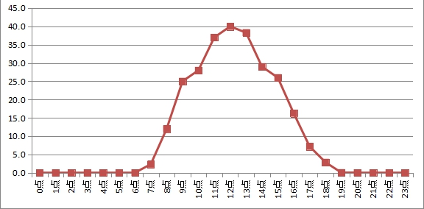
图12 光伏电站夏季典型日出力水平特性
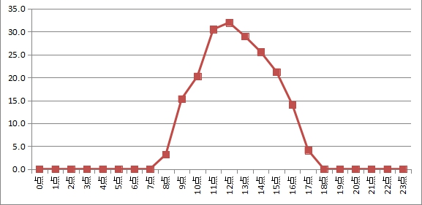
图13 光伏电站冬季典型日出力水平特性
光伏发电系统一般早上7时启动，晚上19时关闭。发电出力依据天气情况，从小到大逐步增加，中午时间达到最大功率，再逐步降低，功率曲线基本成正态分布。
根据统计数据，夏季高峰出力发生在10:00—15:00时段，约为装机容量的60%—80%；低谷发生在19:00—次日6:00时段，低谷最低降至0出力。冬季高峰出力发生在10:00—15:00时段，约为装机容量的40%—60%；低谷发生在18:00—7:00时段，低谷最低降至0出力。
同时，光伏发电出力波动性较大，根据同类项目实测情况，受天气影响，功率曲线会随云量、温度等变化而波动变化，导致电网电压的波动。典型日内光伏发电系统功率波动频率约为10次/h，最大波动幅度约为额定出力的65%，对应光伏发电系统由额定出力到35%额定出力水平。
（2）电力平衡中光伏发电的出力系数选择
对于未配套储能系统的光伏电站，考虑设计初期运行效率较高，并结合河源地区负荷特性，针对该光伏电站的夏季和冬季出力特性，光伏发电在电网电力平衡分析中，出力系数选择如下：夏小、冬小方式光伏发电出力系数按其装机容量的80%计算；夏大、冬大方式不出力。
根据广东电网有限责任公司《关于进一步规范集中式光伏项目接入系统审批相关事项的通知》（广电规〔2022〕109号）相关要求：集中式光伏应按“装机10%，充电时长不低于1小时”标准配置储能。储能设施应于项目首次并网时同步投产。对于没有条件配建储能的项目，鼓励优先在缓解断面重过载、提升安全稳定水平、供电能力紧张等关键电网节点，采用合建共享或租赁方式按上述比例落实储能容量。截至2022年6月未取得接入系统复函的光伏项目，均应按“装机10%，充电时长不低于1小时”标准配置储能。
（3）光伏发电对电网的影响
根据河源电网的负荷特性分析，电网最小负荷时段为上午10时—中午12时，此时正是光伏电站出力高峰时段。电网负荷高峰期为晚上6时—11时，此时光伏电站不出力。在白天光伏电站出力高峰时段，电网负荷反而为低谷时段，因此光伏电站的出力需输送至临近片区消纳。特别是在丰水季节，水电出力高峰叠加光伏出力高峰，大量的光伏电站投产，将加剧光伏资源较为丰富的地区电网上送压力。目前主要以奎阁供电片区和塔岭供电片区问题最为突出。

3．电网消纳能力
电网消纳能力由地区电网的负荷水平、网架输送能力以及上级主变容量共同决定。其中220kV电压等级的电源项目由220kV网架的输送能力以及上级500kV变压器容量决定；110kV电压等级的电源项目由各电压等级的网架的输送能力以及上级220kV变压器容量决定。
截至2022年6月，河源电网共有220kV公用变电站13座，从结构上看河源输电网大致可以分为南、北2个区域。其中220kV霍山站、龙川站、和平站、九连山站、塔岭站、奎阁站共6座220kV变电站位于河源北部区域，负责龙川县、和平县、连平县以及东源县北部区域的电力供应。220kV热水站、河源站、联禾站、方红站、升平站、越王山站、万绿湖站共7座220kV变电站位于河源南部区域，主要负责中心城区、紫金县、东源县南部区域的电力供应。南部电网计划“十四五”期间新增500kV碧山站、220kV江东站，共2座变电站。至2025年，河源市将有500kV变电站2座，220kV变电站15座。
河源电网北部6座220kV变电站通过220kV上奎甲乙线、上龙甲乙线、热塔线、热龙线、上和线（预计2024年投产）和南部电网相连。上述7条线路构成了南、北电网的连接断面。南北电网断面的瓶颈线路为220kV热塔线，该线路的允许载流量为370MW。由于南北电网断面的限制，北部电网消纳能力较弱，考虑新增的220kV上和线通道以及负荷增长的因素，预计2025年北部电网消纳能力约1400MW。
河源南部电网负荷较多，而电源装机较少，且有规划在建的500kV碧山站，因此河源南部新能源消纳能力较强，极端情况下可通过降低源和电厂一期机组（2×600MW）的出力来满足清洁能源的消纳需求。

三、总体要求

指导思想
以习近平新时代中国特色社会主义思想为指导，全面贯彻党的二十大精神，完整、准确、全面贯彻新发展理念，深入实施能源安全新战略，坚持稳中求进工作总基调，锚定碳达峰、碳中和目标，实施可再生能源替代行动，合理规划布局河源市光伏发电产业，近期重点开发现状电网消纳能力范围内的光伏项目，远景根据河源市光伏资源禀赋及电网发展规划，通过提升电网的新能源消纳能力，实现光伏发电产业规模化、集约化、可持续、高质量发展，努力提高可再生能源电力消纳在全社会用电量中的比重，加快构建新型电力系统。

（二）发展原则

1.坚持群众意愿与保障权益相结合
发展集中式光伏发电须充分尊重当地群众意愿，并在项目动工建设前按照相关规定依法取得土地经营权流转手续及其它审批手续。土地经营权流转应当遵循依法、自愿、有偿的原则，任何组织和个人不得强迫或者阻碍土地经营权流转。各方对群众提出的合理诉求应予以重视，切实保障农民的合法权益不受损害。

2.坚持市场主导与政府引导相结合
营造公平开放、充分竞争的市场环境，充分发挥市场在资源配置中的决定性作用，更好发挥政府作用，调动全社会开发光伏发电的积极性，支持综合实力强、有开发经验的光伏开发企业参与河源市光伏发电开发。相关政府部门提前介入、主动作为，简化审批程序，创新监管方式，落实扶持政策，及时研究解决光伏发电项目建设中遇到的问题，促进资源要素高效配置。

3．坚持规模化与集约化开发相统一
对已开展前期工作的项目，要求结合周边潜在项目统筹考虑并网方案，预留送出线路的输送容量、升压站预留接入间隔，充分发挥电网的消纳能力，降低工程造价，节约社会资源；对尚未配置的场址资源，选取综合实力强的企业集中连片开发，打造集中式光伏发电基地。统一规划、合理布局，共建升压站、运营维护基地、送出工程等公用基础设施，降低工程总体造价，节约、集约使用土地资源。

4．坚持生态优先与资源高效利用
践行绿水青山就是金山银山的发展理念，把生态环境保护摆到更加突出的位置，贯穿到光伏发电产业发展规划建设全过程，充分发挥光伏发电的生态环境效益和生态治理效益，推动光伏发电开发与生态环境保护协调发展、相得益彰。坚持优先发展具有资源节约、电网友好、生态融合、技术和模式创新、发展成果共享等突出特征的项目。具体包括：利用废弃矿山、尾矿库、灰场等场地，利于生态修复的前提下开发的光伏发电项目；利用符合政策要求的土地，并按照省级有关部门明确的光伏复合项目建设标准进行开发的“光伏+”综合利用项目；支撑新型太阳能电池、氢能等行业重大技术研究试点、示范应用的光伏发电项目；利用高效光伏组件等先进设备，以及采用数字化、智能化先进技术，对项目建设质量、运行安全、生态融合、电网友好性方面能产生重要改进的创新型光伏发电项目；结合乡村振兴、新型城镇化、新基建等重大战略和重要工程，能够产生重要设备综合效益的光伏发电项目。

（三）发展目标
——到2025年，河源市光伏发电装机容量达到2800MW，占全市发电总装机容量的38%，年发电量约30亿kW·h。河源市光伏发电装机容量占比得到大幅提升，超越水电成为河源市第二大电源类型。
——到2035年，河源市以光伏发电为代表的清洁能源装机容量占比进一步提升。预计远景2035年光伏发电装机容量达到7100MW，占全市发电总装机容量的60%以上,年发电量75亿kW·h以上。

四、主要任务

（一）因地制宜推进集中式光伏开发

严格执行国家和省关于光伏发电项目用地用林相关政策规定，立足我市北部生态发展区功能定位，严守政策红线、生态红线。从我市土地资源状况实际出发，集中式光伏发电项目选址不得涉及耕地、湿地、生态保护区、自然保护地、森林公园、河道行洪断面、水库等，不得违规占用林地，对于使用永久基本农田以外的一般农用地面布设光伏方阵的情形，除桩基用地外，严禁硬化地面、破坏耕作层，严禁抛荒、撂荒。
根据资源条件、用地性质、生态环境、城市规划和电网接入等因素，充分利用废弃土地、荒山荒地、一般农用地、鱼塘等资源依法开发“光伏+农业（渔业、新兴商业、环境治理等）”类型集中式发电项目，优化光伏发展模式，促进光伏开发与相关产业融合、协调发展，提高资源集约利用效率，不片面追求建设规模，不超越生态环境承受能力。综合考虑城市建设发展需要、产业布局以及各级政府主管部门的意见，2022—2025年河源市源城区以及江东新区不布局集中式光伏发电产业。
根据土地调查结果，在河源市符合集中式光伏电站用地政策的土地44.3万亩中，实际可利用开发集中式光伏发电的土地面积约12万亩，主要分布在河源中部的灯塔盆地及周边区域，和平县东南部区域，以及龙川南部的川南盆地周边区域，其他县（区）乡镇有零散分布。实际可利用土地测算开发集中式光伏发电总装机规模为5980MW（含2022年6月前已并网发电460.1MW和已备案且取得电网接入批复意见项目装机容量920MW）。按县（区）分，东源县1800MW，占比30.1%；龙川县1400MW，占比23.4%；和平县1280MW，占比21.4%；紫金县850MW，占比14.2%；连平县650MW，占比10.9%。如下表：

表8 各县（区）集中式光伏发电用地及开发规模汇总表
单位：亩、MW
区县 | 坑塘  水面 | 空闲地 | 裸土地 | 其他  草地 | 其他  园地 | 设施农  用地 | 沙地 | 沼泽地 | 总面积 | 用地面积 | 开发规模
源城区 | 0 | 0 | 0 | 0 | 0 | 0 | 0 | 0 | 0 | 0 | 0
东源县 | 36444 | 66 | 3902 | 53079 | 3333 | 36444 | 0 | 0 | 120949 | 36285 | 1800
和平县 | 6262 | 8 | 4001 | 16932 | 1109 | 6262 | 53 | 6 | 85769 | 25731 | 1280
连平县 | 14404 | 48 | 1775 | 14579 | 2354 | 14404 | 0 | 0 | 43716 | 13115 | 650
龙川县 | 26288 | 56 | 3333 | 23390 | 1917 | 26288 | 696 | 0 | 92539 | 27762 | 1400
紫金县 | 16092 | 21 | 3438 | 23643 | 2708 | 16092 | 13 | 13 | 55429 | 16629 | 850
江东新区 | 0 | 0 | 0 | 0 | 0 | 0 | 0 | 0 | 0 | 0 | 0
合计 | 99491 | 199 | 16448 | 131623 | 11421 | 99491 | 761 | 19 | 398402 | 119521 | 5980
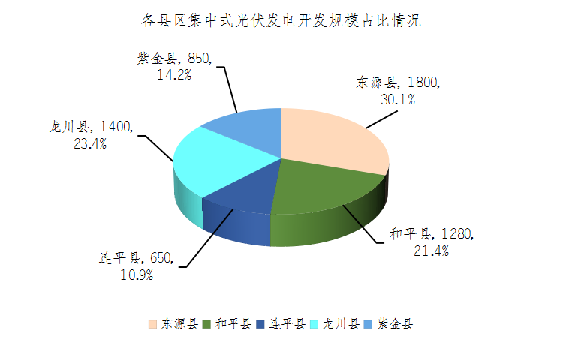
结合河源市新能源项目的装机容量、位置分布特点及电网消纳能力，并考虑地方政府意愿，安排集中式光伏发电开发时序。
2022—2025年，全市开发规模为1700MW（不含2022年6月前已备案且取得电网接入批复意见但尚未竣工并网项目装机容量920MW）；远景2026—2035年，全市开发规模为2900MW。如下表：

表9 河源市集中式光伏发电开发时序表
单位：MW
 | 分区 | 2022—2025年 | 2026—2035年
行政区域划分 | 源城区 | 0 | 0
行政区域划分 | 东源县 | 300 | 790
行政区域划分 | 和平县 | 500 | 680
行政区域划分 | 连平县 | 100 | 180
行政区域划分 | 龙川县 | 400 | 840
行政区域划分 | 紫金县 | 400 | 410
行政区域划分 | 江东新区 | 0 | 0
合计 | 河源市 | 1700 | 2900

（二）积极稳妥推进分布式光伏开发

重点推进工业园区、公共建筑等屋顶光伏开发利用，在新建厂房和公共建筑积极推进光伏建筑一体化开发。加快推进东源、龙川两个国家试点县整县屋顶分布式光伏开发建设。
根据调查，河源市可供连片集中规模化开发的建筑屋顶面积约2764.59万平方米。其中：党政机关建筑屋顶面积约76.82万平方米，学校、医院、村委会等建筑屋顶面积约211.14万平方米，工商业建筑屋顶面积约954.52万平方米，农村居民建筑屋顶面积约1522.11万平方米。按分布式光伏开发的政策以及相关案例，党政机关、学校等公共建筑屋顶面积可安装光伏比例为40—60%，工商业建筑屋顶面积可安装光伏比例为30%，农村居民建筑屋顶总面积可安装光伏比例为20%。全市建筑屋顶可开发分布式光伏发电装机规模为1188.7MW。
单个的户用光伏电源项目一般容量较小，接入后一般不会影响电网设备正常运行，但成片区规模开发或开发后期，应根据电网负荷水平网络拓扑结构等，按照正常运行方式，遵循“分区分层”原则，确定可新增接入的分布式电源装机容量，避免电力倒送时造成电网设备过载。
（三）加快提升光伏发电消纳能力

加强灯塔盆地及周边区域、和平县东南部区域以及龙川南部的川南盆地周边区域等光伏发电资源富集地区电网配套工程及主网架建设，提升关键局部断面送出能力，鼓励在电网侧投资建设具备独立调度能力的储能电站，支撑光伏发电在区域内统筹消纳。推动配电网扩容改造和智能化升级，提升配电网柔性开放接入能力、灵活控制能力和抗扰动能力，增强电网就地就近平衡能力，构建适应规模化分布式光伏发电并网和多元负荷需要的智能配电网。根据《河源市“十四五”智能电网规划》，2022—2025年，河源市新增一批35kV—500kV输变电项目，提高光伏发电消纳能力。

五、投资与建设用地规模匡算

（一）集中式光伏投资与建设用地规模

1.投资规模
集中式光伏发电项目投资主要包括两部分：一是光伏电站侧投资，主要包括集中式光伏电站升压站、光伏区、储能系统投资；二是接入系统电网侧投资，主要包括光伏发电项目的送出线路、对侧变电站间隔的扩建和为增加消纳送出能力新建的变电站投资。
光伏电站侧投资参考近几年广东地区集中式光伏电站项目投资4.5元/瓦、光伏电站储能系统应用集装箱储能系统2元/瓦时匡算：2022—2025年，全市集中式光伏电站侧投资79.9亿元；远景2026—2035年，全市集中式光伏电站侧投资136.3亿元。如下表：

表10 河源市集中式光伏电站侧投资匡算表
单位：亿元
分类 | 分区 | 2022—2025年 | 2026—2035年 | 合计
集中式光伏装机 | 源城区 | 0.0 | 0.0 | 0.0
集中式光伏装机 | 东源县 | 13.5 | 35.5 | 49.0
集中式光伏装机 | 和平县 | 22.5 | 30.6 | 53.1
集中式光伏装机 | 连平县 | 4.5 | 8.1 | 12.6
集中式光伏装机 | 龙川县 | 18.0 | 37.8 | 55.8
集中式光伏装机 | 紫金县 | 18.0 | 18.5 | 36.5
集中式光伏装机 | 江东新区 | 0.0 | 0.0 | 0.0
集中式光伏装机 | 河源市 | 76.5 | 130.5 | 207.0
储能系统 | 源城区 | 0.0 | 0.0 | 0.0
储能系统 | 东源县 | 0.6 | 1.6 | 2.2
储能系统 | 和平县 | 1.0 | 1.3 | 2.3
储能系统 | 连平县 | 0.2 | 0.4 | 0.6
储能系统 | 龙川县 | 0.8 | 1.7 | 2.5
储能系统 | 紫金县 | 0.8 | 0.8 | 1.6
储能系统 | 江东新区 | 0.0 | 0.0 | 0.0
储能系统 | 河源市 | 3.40 | 5.8 | 9.2
总计 | 河源市 | 79.9 | 136.3 | 216.2

接入系统电网侧投资综合考虑电网侧消纳能力、220kV网架输送能力、各县（区）装机规划容量，类比河源市集中式光伏电站接入方案的平均投资匡算，同时也考虑了为增强河源北部电网消纳能力，在和平县新建500kV变电站的投资。2022—2025年，全市集中式光伏电站接入系统电网侧投资2.4亿元；远景2026—2035年，全市集中式光伏电站接入系统电网侧投资12.4亿元。如下表：

表11 河源市集中式光伏电站接入系统电网侧投资匡算表
单位：亿元
分类 | 分区 | 2022—2025年 | 2026—2035 | 合计
接入系统投资 | 源城区 | 0.0 | 0.0 | 0.0
接入系统投资 | 东源县 | 0.2 | 1.2 | 1.4
接入系统投资 | 和平县 | 1.0 | 9.2 | 10.2
接入系统投资 | 连平县 | 0.1 | 0.3 | 0.4
接入系统投资 | 龙川县 | 0.60 | 1.4 | 2.0
接入系统投资 | 紫金县 | 0.5 | 0.3 | 0.8
接入系统投资 | 江东新区 | 0.0 | 0.0 | 0.0
 | 河源市 | 2.4 | 12.4 | 14.8
综上，河源市集中式光伏发电总投资规模约231.0亿元。按投建时间分，2022—2025年投资规模约82.3亿元；远景2026—2035年投资规模约148.7亿元。按县区分，和平县投资规模约65.7亿元，占比28.5%；龙川县投资规模约60.3亿元，占比26.1%；东源县投资规模约52.6亿元，占比22.8%；紫金县投资规模约38.9亿元，占比16.8%；连平县投资规模约13.5亿元，占比5.8%。

表12 河源市集中式光伏发电总投资规模匡算表
单位：亿元
分区 | 2022—2025年 | 2026—2035年 | 总投资
源城区 | 0.0 | 0.0 | 0.0
东源县 | 14.3 | 38.3 | 52.6
和平县 | 24.5 | 41.2 | 65.7
连平县 | 4.8 | 8.7 | 13.5
龙川县 | 19.4 | 40.9 | 60.3
紫金县 | 19.3 | 19.6 | 38.9
江东新区 | 0.0 | 0.0 | 0.0
河源市 | 82.3 | 148.7 | 231.0

2.建设用地规模
集中式光伏发电用地主要分为光伏方阵用地、升压站用地、配套接入项目用地三部分。光伏电站方阵的用地一般采用租赁形式，不改变原有土地性质。升压站涉及到配电设备、配电装置楼、储能系统等，需使用建设用地。配套接入项目主要是为了满足新能源消纳上送，规划新建的各电压等级变电站涉及到建设用地。因此，集中式光伏发电建设用地规模，主要是指升压站用地和配套接入项目用地。
集中式光伏电站升压站建设用地包括配电装置、配电装置楼、主变、无功补偿装置、储能系统、生活楼等设施。每个项目的布置方案各有特点，不同业主对生活楼的要求各不相同。参考广东地区集中式光伏发电项目的建设案例，考虑储能系统后，35kV升压站平均用地约5000m²、110kV升压站平均用地约10000m²、220kV升压站平均用地约20000m²。按此标准预测，河源市集中式光伏电站升压站建设用地规模40.0万平方米（600亩），按开发时间分，2022—2025年13.0万平方米（195亩）；远景2026—2035年27.0万平方米（405亩）。如下表：

表13 河源集中式光伏电站升压站建设用地规模匡算表
^{单位：m2}
 | 分区 | 35kV升压站 | 110kV升压站 | 220kV升压站 | 小计
2022—2025年 | 源城区 | 0 | 0 | 0 | 0
2022—2025年 | 东源县 | 0 | 0 | 20000 | 20000
2022—2025年 | 和平县 | 0 | 20000 | 20000 | 40000
2022—2025年 | 连平县 | 0 | 10000 | 0 | 10000
2022—2025年 | 龙川县 | 0 | 30000 | 0 | 30000
2022—2025年 | 紫金县 | 0 | 10000 | 20000 | 30000
2022—2025年 | 江东新区 | 0 | 0 | 0 | 0
2022—2025年 | 河源市 | 0 | 70000 | 60000 | 130000
2026—2035年 | 源城区 | 0 | 0 | 0 | 0
2026—2035年 | 东源县 | 0 | 20000 | 40000 | 60000
2026—2035年 | 和平县 | 0 | 20000 | 40000 | 60000
2026—2035年 | 连平县 | 0 | 20000 | 0 | 20000
2026—2035年 | 龙川县 | 0 | 60000 | 20000 | 80000
2026—2035年 | 紫金县 | 0 | 30000 | 20000 | 50000
2026—2035年 | 江东新区 | 0 | 0 | 0 | 0
2026—2035年 | 河源市 | 0 | 150000 | 120000 | 270000
总计 | 河源市 | 0 | 220000 | 180000 | 400000
配套接入项目建设用地是为满足光伏发电项目消纳上送需求建设电网的用地。河源电网规划新建500kV变电站1座、220kV变电站2座。根据《南方电网公司35kV—500kV变电站标准设计》，500kV户外变电站办证红线内面积约10万平方米、220kV户外变电站证红线内地面积约5万平方米。按此标准预测，河源市集中式光伏电站配套接入项目建设用地规模25.0万平方米（375亩）。按投建时间分，2022—2025年10.0万平方米（150亩）；远景2026—2035年15.0万平方米（225亩）。如下表：

表14 河源市集中式光伏电站配套接入项目建设用地规模匡算表
单位：m²
 | 分区 | 220kV变电站 | 500kV变电站 | 小计
2022—2025年 | 源城区 | 50000 | 0 | 50000
2022—2025年 | 东源县 | 0 | 0 | 0
2022—2025年 | 和平县 | 0 | 0 | 0
2022—2025年 | 连平县 | 0 | 0 | 0
2022—2025年 | 龙川县 | 50000 | 0 | 50000
2022—2025年 | 紫金县 | 0 | 0 | 0
2022—2025年 | 江东新区 | 0 | 0 | 0
2022—2025年 | 河源市 | 100000 | 0 | 100000
2026—2035年 | 源城区 | 0 | 0 | 0
2026—2035年 | 东源县 | 50000 | 0 | 50000
2026—2035年 | 和平县 | 0 | 100000 | 100000
2026—2035年 | 连平县 | 0 | 0 | 0
2026—2035年 | 龙川县 | 0 | 0 | 0
2026—2035年 | 紫金县 | 0 | 0 | 0
2026—2035年 | 江东新区 | 0 | 0 | 0
2026—2035年 | 河源市 | 50000 | 100000 | 150000
总计 | 河源市 | 150000 | 100000 | 250000
综上，河源市集中式光伏发电建设用地总规模65.0万平方米（975亩）。按投建时间分，2022—2025年建设用地规模23.0万平方米（345亩）；远景2026—2035年建设用地规模42.0万平方米（630亩）。按县区分，和平县建设用地规模20.0万平方米（300亩），占比30.8%；龙川县建设用地规模16.0万平方米（240亩），占比24.6%；东源县建设用地规模13.0万平方米（195亩），占比20%；紫金县建设用地规模8.0万平方米（120亩），占比12.3%；源城区建设用地规模5.0万平方米（75亩），占比7.7%；连平县建设用地规模3.0万平方米（45亩），占比4.6%。如下表：

表15 河源市集中式光伏电站建设用地规模匡算表
单位：m²
分区 | 2022—2025年 | 2026—2025年 | 建设用地规模
源城区 | 50000 | 0 | 50000
东源县 | 20000 | 110000 | 130000
和平县 | 40000 | 160000 | 200000
连平县 | 10000 | 20000 | 3000
龙川县 | 80000 | 80000 | 160000
紫金县 | 30000 | 50000 | 80000
江东新区 | 0 | 0 | 0
河源市 | 230000 | 420000 | 650000.0

（二）分布式光伏投资规模
参考广东地区近年分布式光伏电站项目4.5元/瓦投资水平预测，河源市分布式光伏发电总投资规模约53.7亿元。2022—2025年投资规模为22.8亿元；远景2026—2035年投资规模为30.9亿元。如下表：

表16 河源市分布式光伏发电投资规模匡算表
单位：亿元
分类 | 分区 | 2022—2025年 | 2026—2035年 | 小计
分布式光伏装机 | 源城区 | 0.5 | 0.2 | 0.6
分布式光伏装机 | 东源县 | 6.8 | 8.5 | 15.3
分布式光伏装机 | 和平县 | 1.4 | 1.6 | 3.0
分布式光伏装机 | 连平县 | 1.4 | 4.0 | 5.3
分布式光伏装机 | 龙川县 | 10.8 | 13.5 | 24.3
分布式光伏装机 | 紫金县 | 1.4 | 2.1 | 3.5
分布式光伏装机 | 江东新区 | 0.5 | 1.0 | 1.5
分布式光伏装机 | 河源市 | 22.8 | 30.9 | 53.7

六、环境影响分析
光伏发电开发利用可替代大量化石能源消耗，减少温室气体和污染物排放，增加绿色能源供应，对环境和社会发展起到重要且积极作用，符合国家能源产业发展政策及“双碳”政策，符合环境保护要求，符合清洁生产原则。光伏发电的环境影响主要为施工期和运营期两个阶段。施工期环境影响主要是施工车辆、施工机械的运行噪声，汽车运输产生的扬尘，施工弃渣和施工人员的生活废水及垃圾，以及施工作业对生态环境的影响等；运营期不产生工业废气、工业废水等，只有部分太阳能模板表面清洗用水，环境影响主要是逆变器运行产生的电磁噪声、电磁辐射，以及太阳能电池板产生的光污染等。这些影响经采取相应的污染治理和生态恢复措施后，不会影响区域生物多样性和区域生态环境。在光伏发电具体项目的规划、选址、设计阶段，做好环境影响分析评估，充分考虑光伏发电项目可能对环境产生的各种不利影响，并提出预防或减轻不良环境影响的对策、管理及技术，采取必要的措施，可将影响降至最低程度。

七、建立光伏发电竞争性配置机制

为有序开发光伏发电资源，促进光伏开发利用与乡村振兴融合发展，切实保障农民权益，彻底治理跑马圈地、违规用地用林、恶性竞争等光伏开发乱象，根据《国务院办公厅转发国家发展改革委 国家能源局关于促进新时代新能源高质量发展实施方案的通知》（国办函〔2022〕39号）、《国家发展改革委 国家能源局关于完善光伏发电规模管理和实行竞争方式配置项目的指导意见》（发改能源〔2016〕1163号）、《广东省发展改革委关于规范集中式光伏发电项目管理有关事项的通知》（粤发改能源函〔2022〕510号）等相关文件规定，建立光伏发电竞争性配置机制，公平公正公开选择有实力、讲诚信、负责任，致力于项目开发与当地经济社会发展尤其是乡村振兴事业实现双赢的企业作为项目开发业主。

（一）竞争性配置范围
2022—2025年新增集中式光伏发电项目全部列入竞争性配置范围，新增分布式光伏发电项目由各县（区）政府（管委会）决定是否实行竞争性配置。

（二）竞争性配置原则
1.尊重群众、保障权益。光伏发电项目开发要充分尊重当地群众意愿，切实保障农民合法权益不受损害。
2.集约资源、高效利用。集约使用土地资源，不改变土地农业用途，光伏板下须有农业经济产业，“光伏+农业（渔业、新兴商业、环境治理等）”融合发展。
3.市级指导、县区实施。更好发挥政府作用，做好规划引领、规模安排、规则制定，充分发挥市场在资源配置中的决定性作用，竞争性配置光伏发电项目、公开选择项目开发主体。市级统筹光伏发电发展工作，指导光伏发电资源依法、有序开发。县（区）政府（管委会）综合考量当地经济社会发展、群众对开发光伏发电的意愿、节约集约使用土地、“光伏+农业（渔业、新兴商业、环境治理等）”融合发展等因素，制定光伏发电竞争性配置方案，报河源市人民政府审查同意后组织实施。
4.公开公正、规范操作。竞争性配置方案及时向社会公开，公平对待各类投资主体。提前公开竞争规则，严格依法依规、公平公正进行，竞争结果向社会公示。

（三）竞争性配置方式
光伏发电项目竞争性配置方式以公开招标为主。招标内容可按光伏发电项目公开选择投资主体招标、光伏发电项目农村集体土地经营权（“四荒地”使用权）流转租金竞价招标等设置。

（四）竞争性配置方案
光伏发电竞争性配置方案一般应包含项目概况、项目需求、招标人、投标人应当具备的基本条件、评标方法、招标人和中标人的权利义务、评标方法、招标人和中标人的权利义务等相关内容。公开选择投资主体招标应从企业投资能力、资源高效利用、带动地方经济发展等层面设置评分指标；光伏发电项目农村集体土地经营权（“四荒地”使用权）流转租金竞价招标应明确项目建设涉及各类型土地经营权（使用权）流转租金起拍价格（元/亩·年）、租金递增方案。市发展改革部门负责指导各县（区）政府（管委会）制定当地光伏发电竞争性配置方案，确保竞争性配置机制顺利实施。

（五）竞争性配置管理
加强光伏发电项目竞争性配置管理，及时制止扰乱竞争性配置秩序行为。严格竞争性配置各环节的资格审查、资料审核，强化工作纪律约束，防范不正当竞争行为发生。注重企业中标后的跟踪管理，主动提供服务，督促企业按照承诺的时间、主要技术方案实施投资建设，对“圈而不建”、不履行承诺的行为依法依规实施惩戒。如国家或省调整光伏发电项目竞争性配置管理有关政策，执行国家或省的政策规定。

八、保障措施

（一）加强政府统筹引导
加强政府对光伏发电产业发展的统筹引导，制定科学的开发目标，合理安排开发时序，充分尊重村集体及农民开发意愿，切实保障农民合法权益，避免盲目、无序开发光伏发电资源。加强光伏发展规划与国土空间规划的衔接，保障光伏发电产业合理的用地需求。统一土地性质认定，明确不同地类的用地标准，优化土地用途和生态环境保护管理，完善复合用地政策，降低不合理的土地使用成本。
- 强化光伏发电项目管理
可建光伏发电项目纳入当地重点项目或重点项目建设工作机制管理，切实做好项目跟踪调度工作，定期协调各部门解决项目存在问题，优化相关事项审批、办事程序，推动项目业主加大投资力度，加快项目建设进度，争取尽快建成并网发电，迅速提高当地电力供应能力、优化能源供应结构。加强光伏发电信息统计体系建设，建立光伏发电项目信息统计台账，及时掌握光伏发电产业发展动态。依法严厉打击囤积倒卖光伏项目资源、不正当恶性竞争等违法违规行为，坚决防止批而不建、批建不一行为。

（三）提升新能源消纳能力
加快构建适应新能源占比逐渐提高的新型电力系统，在新能源送出配套电网工程和抽水蓄能项目上持续发力，鼓励电网侧储能项目的投资建设，加快提升系统调节能力，有效支撑新能源充分消纳。做好电网规划和光伏发电产业规划的衔接，根据我市光伏发电产业的发展需要，动态调整电网规划。根据光伏发电产业的发展远景，在河源市北部地区规划第3座500kV变电站，增强网架结构、提升电网消纳能力。

公开方式：主动公开

